2019年春季学期国家助学金预申请通知
（经济管理学院）
根据《上海市人民政府关于建立健全普通本科高校、高等职业学校和中等职业学校家庭经济困难学生资助政策体系实施意见》（沪府发[2007]35号）、《上海市财政局 上海市教育委员会关于印发<上海市普通本科高校、高等职业学校国家助学金实施细则>的通知》（沪财教[2014]38号）,为做好国家助学金评审及发放工作，提高评审效率，拟在上海市教委国家助学金名额下达之前，先行开展“2019年春季学期国家助学金”预申请工作，通知如下：
一、评选对象
高校全日制本科（含第二学士学位）在校生中经学校认定并导入上海市资助系统的家庭经济困难学生。
二、资助金额、名额
2019年春季学期国家助学金，每生按照5个月发放。资助标准：人均1500元人民币。我校家庭经济困难学生国家助学金档次标准设为两档：一档每生每月资助350元，二档每生每月资助250元。
名额以上海市教委下达通知为准。届时将根据我校各学院家庭经济困难认定学生情况，再做国家助学金候选人具体名额分配。
三、评选条件
①热爱社会主义祖国，拥护中国共产党的领导；
②遵守宪法和法律，遵守学校的规章制度；
③诚实守信，道德品质优良，操行评定为合格以上（含合格）；
④家庭经济困难，生活俭朴；
⑤勤奋学习，积极上进；
⑥积极参加社会公益活动；
⑦具有自我解困意识，愿意通过自己的努力积极解决经济上的困难。

以下情况的家庭经济困难学生不得给予国家助学金：消费奢侈、生活铺张浪费、凡违纪者自处分公告之日起至处分解除之日内、自通报批评公告之日起6个月内或受过公安部门刑罚。

四、档次划分
家庭经济困难认定为特别困难的学生才能申请每生每月350元的国家助学金；家庭经济困难认定为一般困难的学生只能申请每生每月250元国家助学金。家庭经济特别困难学生中有以下情况者，可以优先获得350元/月档次的国家助学金。
（1）属于建档立卡贫困家庭学生、最低生活保障家庭学生、特困供养学生、孤残学生、烈士子女、残疾人子女；
（2）水产养殖、水族科学与技术、海洋渔业等艰苦专业同学；
（3）获校级及以上先进个人称号、在社会实践、创新能力、综合素质等方面有突出表现者；
（4）遭受重大自然灾害、重大突发意外事件者。

五、预申请时间安排
1.2019年3月22日——2019年3月28日：学生到学校易班“学生资助管理系统”上自主申请。 3月28日0:00后申请的不在评选范围内。

联系人：张光辉 电话：61900860

附件1：学生资助管理系统登录指南

经济管理学院
2019年 3月22日

说明：请使用360浏览器的兼容模式登录。

1进入易班，点击页面上方 的“账号广场”；

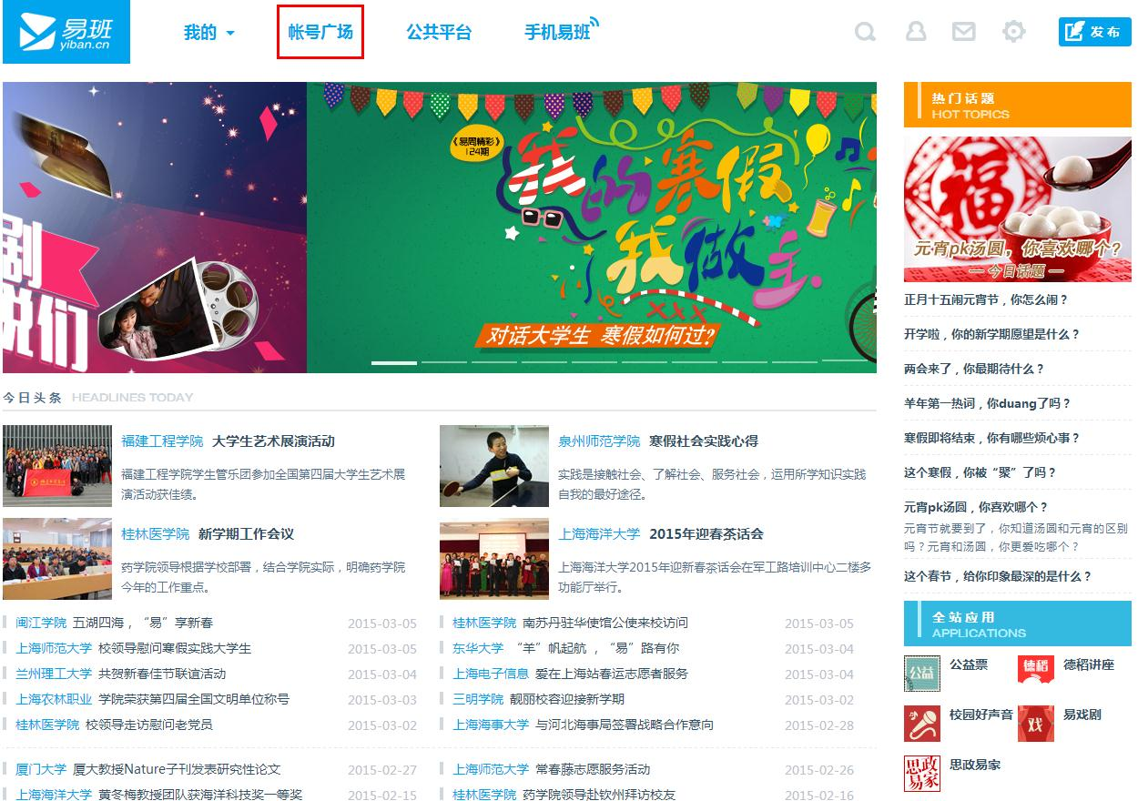

2点击“上海海洋大学”；

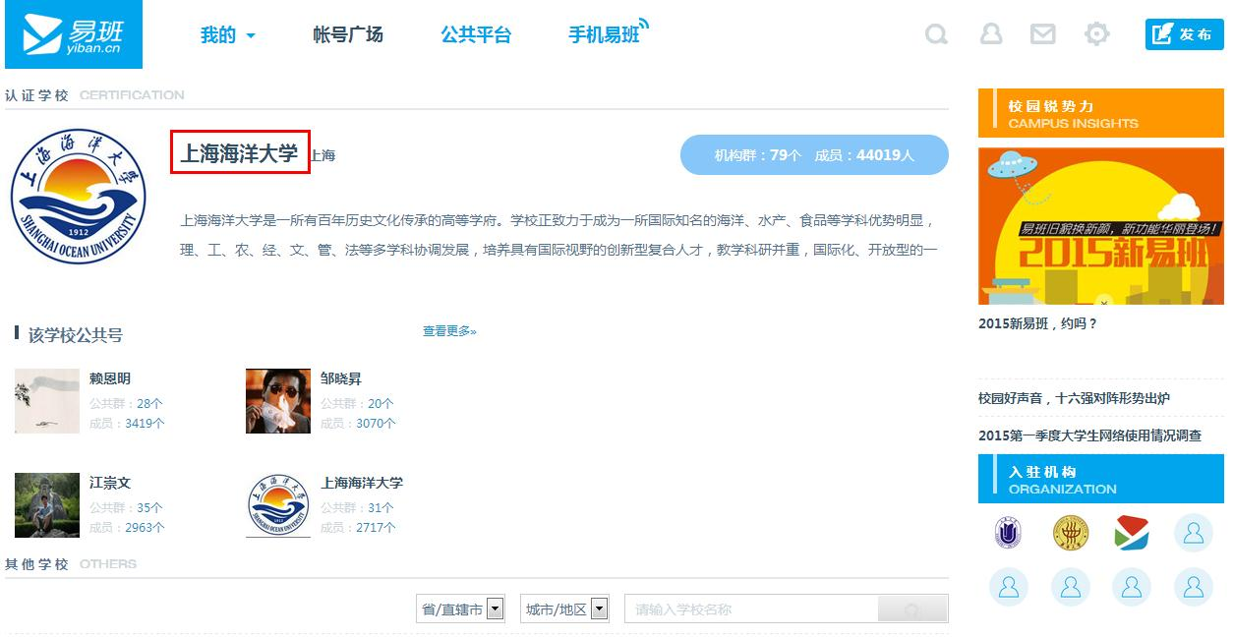

3点击右侧中部的“学生资助管理系统”；

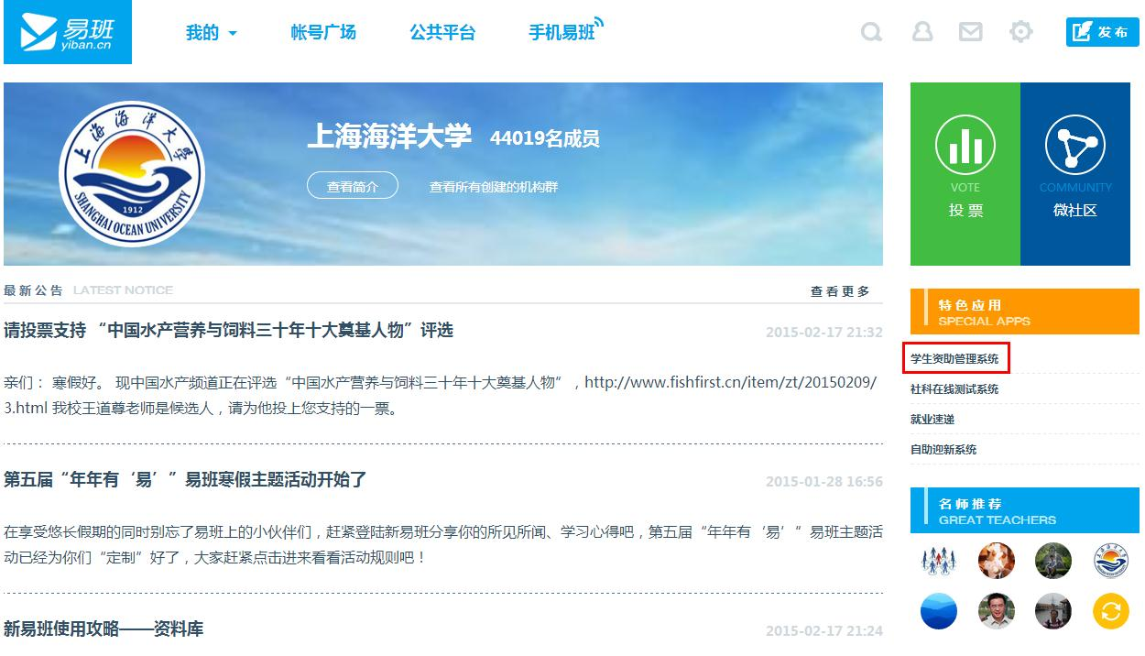

4学生首次登陆需要填写联系方式、家庭成员信息和其他信息（带*号的为必填项）。

国家助学金申请

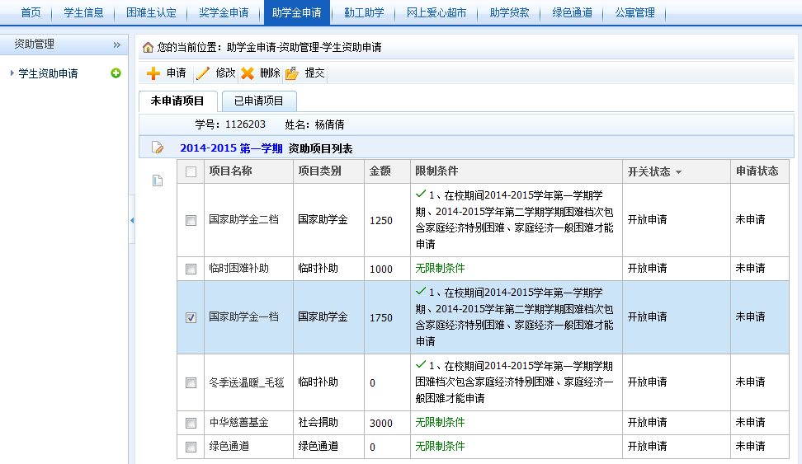
选择国家助学金一档前的空格，点击上方的申请按钮，
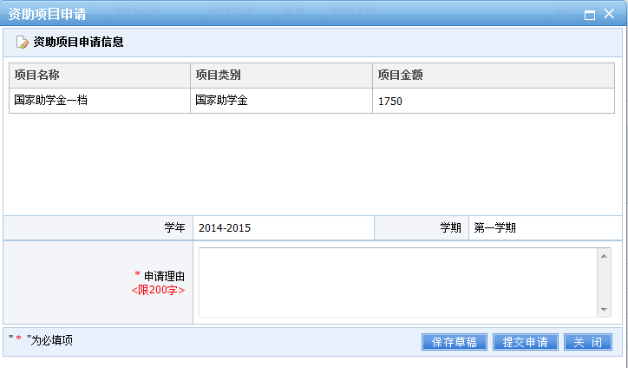
填写申请理由后即可申请。
如果“限制条件”一栏出现红色“叉号”表示该生不符合此条件，无法申请。
在提交之后，审核状态为“审核中”，辅导员未审核前，可以点击“撤销”按钮，在“撤销”之后可以点击“修改”和“删除”按钮。“流程跟踪”按钮用于显示该审核的进展。

